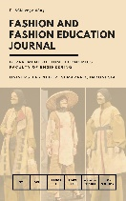

FASHION AND FASHION EDUCATION JOURNAL

https://journal.unnes.ac.id/sju/index.php/ffe/index

JUDUL (Font :Times New Romans, Font Size: 18, Bold, Center)
Penulis pertama, penulis kedua, penulis ketiga (tanpa gelar) Font size :14
Instansi, alamat instansi (font size 10)
Corresponding author: email penulis (font size 10)
Abstract. The purpose of this research is to know how to utilize jackfruit wood waste. Jackfruit wood waste can be extracted and used as a dye with safer consideration and utilize waste wood that is not used anymmore. The object of this research is jackfruit wood waste, cotton cloth , mordanting process (pre mordanting) and (post mordanting) using alum, lime tohor and tunjung. ………………….
Keywords:
Abstrak. Tujuan penelitian ini adalah untuk mengetahui cara pemanfaatan limbah kayu nangka. Limbah kayu nangka dapat di ekstraksi dan digunaka sebagai zat pewarna dengan pertimbangan lebih aman serta memanfaatkan limbah kayu yang sudah tidak digunakan lagi. Objek penelitian ini adalah limbah kayu nangka, kain katun, proses mordanting (pre mordanting) dan (post mordanting) menggunakan tawas, kapur tohor dan tunjung. …………………
Kata Kunci:

PENDAHULUAN
Pendahuluan berisi latar belakang, dasar pemikiran dan/atau urgensi penelitian. Dituliskan original peneliti; Referensi perlu dituliskan dalam bagian ini; kaitannya dengan justifikasi urgensi penelitian; munculnya masalah penelitian; alternatif pemecahannya dan pemecahan yang dipilih harus ditulis dengan jelas (nama belakang penulis, tahun publikasi dan halaman teks yang dikutip). Sangat disarankan untuk menggunakan aplikasi reference manager dalam penulisan kutipan dan daftar Pustaka dari google scholar. Masalah, maksud/tujuan dan manfaat penelitian serta definisi operasional (bila diperlukan) ditulis secara naratif dalam bentuk paragraph. (Font:Times roman, size 10, spasi 1)

METODE
Metode meliputi jenis penelitian, waktu dan setting/tempat penelitian, sasaran penelitian, subjek penelitian, prosedur, instrumen, teknik pengumpulan data, teknik analisis data, serta hal-hal lain yang berkaitan dengan metode penelitian.

HASIL DAN PEMBAHASAN
Temuan dan pembahasan dapat disajikan dalam satu bagian (sebagai bagian ‘temuan dan pembahasan’) atau dua bagian (sebagai bagian ‘subjudul temuan’ dan ‘subjudul pembahasan’). Temuan adalah penyajian penelitian murni berdasarkan data yang dianalisis sedangkan diskusi adalah penjelasan tentang temuan yang relevan dengan literatur yang dibahas dalam pendahuluan dan teori dan gagasan lain yang relevan. Penulis diharuskan untuk memberikan temuan dan pembahasannya secara berurutan sesuai dengan tujuan penelitian, dan, juga harus memberikan ringkasan pembahasan yang bertujuan untuk menjawab pertanyaan besar penelitian di akhir bagian pembahasan.

Jika gambar atau tabel perlu ditambahkan, jangan lupa untuk menuliskan nomor gambar dan keterangan di bawah gambar, serta nomor dan judul tabel di atas tabel. Setiap gambar dan tabel yang disajikan dalam makalah harus mengacu pada teks. Misalnya, gambar 1. busana akad nikah ditunjukkan pada gambar ; table diboleh ada huruf bold. (dibawah ini contoh gambar dan table)

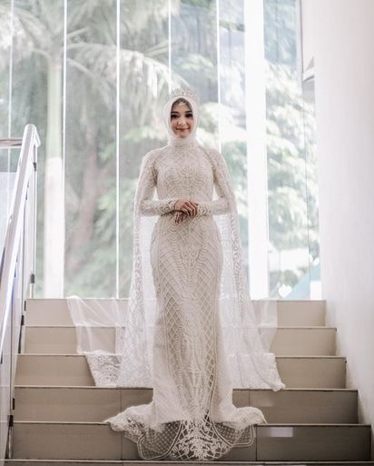
Gambar 1. Busana Akad Nikah

Tabel 1. Hasil uji kruskall wallis
No | Data | Chi-square | df | Prob. | Kriteria
1 | Grey Schale | 8,000 | 2 | 0,018 < 0,05 | Tdk SIgnifikan
2 | Beda Warna | 7,200 | 2 | 0,027 < 0,05 | Tdk SIgnifikan

simpulan

Simpulan berupa penemuan generalisasi sesuai dengan permasalahan penelitian. Itu harus menjawab masalah penelitian dan disajikan secara naratif dan jelas

DAFTAR PUSTAKA
Daftar Pustaka sangat disarankan dari jurnal terakreditasi, boleh dari buku maksimal 2 judul. Tahun terbit daftar Pustaka yang dikutip maksimal 10 tahun terakhir. Dengan komposisi jurnal internasional 5 dan jurnal nasional 10. Penulisan daftar Pustaka disesuaikan dengan penulisan APA.
Contoh penulisan referensi dari jurnal
- Thongmak, M. (2012). Social network system in classroom: antecedents of edmodo adoption. Journal of e-Learning and Higher Education, 2012(1): 1-15.
Contoh penulisan referensi dari buku
- Yan, Y. (2015). Pengembangan fungsi dan desain batik dengan pendekatan “Smart Batik” menghadapi perkembangan teknologi dan tren selera pasar global. Superpress; Jakarta

